

5.1.4.Произвести внешний осмотр ИПР, убедиться в отсутствии видимых механических повреждений

(трещин, сколов, вмятин).

5.1.5. Не рекомендуется устанавливать ИПР в местах, где возможно выделение газов, паров и аэрозолей, способных вызвать коррозию.

5.1.6. Перед установкой ИПР открыть поворотное стекло на крышке, отводя ее за верхнюю часть.

5.2. Установка и подключение ИПР.

5.2.1. Используя «вилку» ключа, идущего в комплекте, вывести из зацепления упругие зажимы основания с крышкой. Отверстия для доступа к зажимам находятся на нижней грани извещателя.

5.2.2. Провода пропустить в прямоугольное отверстие. Закрепить основание на стене.

5.2.3. Подключение проводов к клеммным соединениям производить в соответствии с полярностью, указанной на плате, по одной из схем согласно рис.1 или 2.

5.2.4. Петли запаса проводов укладывать так, чтобы они не мешали ходу кнопки и установке крышки.

5.2.5. Произвести сборку, защёлкнув крышку на основании.

**6. Правила хранения и утилизация**

6.1. Извещатель допускается хранить (транспортировать) в крытых помещениях (транспортных средствах) при температуре от -50 до +50°С в упаковке поставщика.

6.2. В помещениях для хранения извещателя не должно быть паров кислот, щелочей, агрессивных газов и других вредных примесей, вызывающих коррозию.

6.3. После транспортирования и хранения при отрицательных температурах извещатель после распаковывания перед проверкой должен быть выдержаны в нормальных климатических условиях не менее 2ч.

6.4. Особых мер по утилизации не требует.

**7. Гарантии изготовителя**

7.1. Предприятие-изготовитель гарантирует нормальную работу изделия в течение 18 мес. со дня изготовления при соблюдении потребителем условий эксплуатации и правил хранения, изложенного в настоящем руководстве.

7.2. Предприятие-изготовитель оставляет за собой право внесения конструктивных изменений, не ухудшающих потребительских свойств, которые могут быть не отражены в данном руководстве.

Дополнительную информацию смотри на сайте **www.eltech-service.ru**

Единая служба техподдержки **8-(8452)-74-00-40**

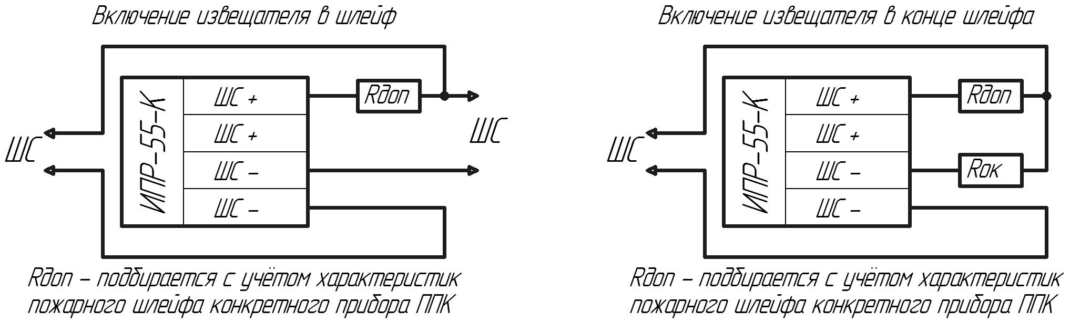

**Рисунок 1. Включение извещателя в шлейф Рисунок 2. Включение извещателя в конце шлейфа**

**Извещатель ИПР-55-К зав.№_________ __________ принят ОТК**

(заполняется от руки)

**Произведено в России**

**ИП Раченков Александр Викторович**

**644076 г. Омск, ул. 75-ой Гвардейской бригады, 1 «В»**

**соответствуют требованиям ТР ЕАЭС 043/2017**

**ИЗВЕЩАТЕЛЬ ПОЖАРНЫЙ РУЧНОЙ ИПР-55-К**

**ПАСПОРТ**

ОКПД 2 26.30.50.111 ТН ВЭД ЕАЭС 8531 10 950 0 ТУ 26.30.50-017-0131524356-2021 RU C-RU.ПБ68.В.00290/21

**1. Общие указания**

1.1. Извещатель пожарный ручной ИПР-55-К (далее ИПР) представляет собой электронное устройство, предназначенное для ручного включения сигнала тревоги в системах пожарной и охранно-пожарной сигнализации.

1.2. Питание извещателя и передача сигнала тревоги осуществляется по двухпроводному шлейфу сигнализации (далее ШС). Сигнал тревоги сопровождается включением оптического индикатора.

1.3. Извещатель может работать в круглосуточном режиме со всеми типами приемно-контрольных приборов.

**ВАЖНО! НЕ РАЗРЕШАЕТСЯ ВКЛЮЧЕНИЕ ИЗВЕЩАТЕЛЯ С ПРИЕМНО-КОНТРОЛЬНЫМИ ПРИБОРАМИ И АВТОНОМНЫМИ ИСТОЧНИКАМИ ПИТАНИЯ БЕЗ ЭЛЕМЕНТОВ, ОГРАНИЧИВАЮЩИХ ТОК В РЕЖИМЕ «ПОЖАР» ДО 20 мА.**

1.4. Питание ИПР осуществляется от шлейфа сигнализации ПКП.

1.5. ИПР выдает тревожный сигнал в ШС при нажатии кнопки.

1.6. ИПР имеет оптический индикатор дежурного режима (проблесковый красный светодиод). В дежурном режиме, при исправности шлейфа сигнализации, оптический индикатор мигает 1 раз в 3-5 сек.

При переходе в режим «ПОЖАР» оптический индикатор светится постоянно.

**2. Технические характеристики**

2.1. Напряжение питания ИПР, В ……………………………………………………………………………. **9,1 ... 30**

2.2. Ток потребления ИПР в дежурном режиме при напряжении 20В, мкА, не более …………………...……. **25**

2.3. Ток потребления ИПР в режиме «Тревога», мА, не более ............................................................................... **20**

2.4. Рекомендуемые эксплуатационные режимы:

рабочая температура, ОС ...................................................................................................................... **– 30 ... +55**

относительная влажность при + 25 ОС, % ......................................................................................................... **90**

атмосферное давление, мм. рт. ст. ......................................................................................................... **600…800**

2.5. Средняя наработка ИПР на отказ, ч., не менее ............................................................................................. **60000**

2.6. Средний срок службы ИПР, лет, не менее ......................................................................................................... **10**

2.7. Время технической готовности ИПР к работе после включения питания, с., не более .................................. **2**

2.8. Масса ИПР, кг, не более ................................................................................................................................... **0,07**

2.9. Габаритные размеры ИПР, мм, не более ................................................................................................ **92х95х33**

2.10. Степень защиты IP, обеспечиваемая корпусом ........................................................................................... **IP41**

**3. Комплект поставки**

извещатель, шт. ...................................................................................................................................................... **1**

ключ, шт. ................................................................................................................................................................ **1**

паспорт, шт. ............................................................................................................................................................ **1**

**4. Принцип работы**

4.1. При подключении ИПР к шлейфу сигнализации встроенный светодиодный индикатор отображает работоспособность извещателя. При исправности ШС индикатор мигает 1 раз в 3-5 сек.

4.2. ИПР приводится в действие нажатием кнопки. Кнопка изменит свое положение, при этом в её верхней части появится двухцветная чёрно-жёлтая пиктограмма шириной 5-6 мм, указывающая на положение кнопки в сработанном состоянии.

4.3. При срабатывании ИПР светодиодный индикатор загорается ровным красным светом.

4.4. Перевод ИПР в дежурный режим осуществляется возвратом кнопки в исходное состояние с помощью специального ключа (в комплекте). Для возврата необходимо использовать шип ключа, вставляя его в прямоугольное отверстие на нижней грани извещателя до момента щелчка и восстановления кнопкой своего штатного положения. При этом пиктограмма должна скрыться под крышкой извещателя.

**5.Подготовка к эксплуатации**

5.1. Выбор места установки ИПР.

5.1.1. Высота размещения ИПР должна выбираться в соответствии с действующими НПБ.

5.1.2. ИПР должны устанавливаться на вертикальную неметаллическую поверхность.

5.1.3. Если ИПР перед вскрытием упаковки находились в условиях отрицательных температур, произвести их выдержку при комнатной температуре не менее четырёх часов.